**江苏省仪征中学2021—2022学年度第一学期高二地理学科作业**

**2.4 环境保护与国家安全**

研制人：徐余慧 审核人：刘永飞

班级：________姓名：________学号：________时间：_______作业时长：30分钟

**【基础过关】**

2019年7月1日在上海实行的垃圾分类处罚方法《条例》规定，产生生活垃圾的单位和个人应当将生活垃圾分别投放至相应的收集容器，不得随意丢弃垃圾。此次《条例》将垃圾明确为“四分法”，包括可回收物、有害垃圾、湿垃圾和干垃圾4种，其中“湿垃圾”指易腐的生物质生活废弃物。该《条例》还规定：如果混合投放垃圾，最高可罚200元。这标志着上海垃圾分类将步入强制时代。据此完成1～2题。

1．适合“湿垃圾”的处理方式是(　　)

A. 焚烧 B．填埋

C．露天堆放 D．堆肥

2．上海垃圾分类将步入强制时代，说明了(　　)

A. 社会公众素质低

B．垃圾处理资金较短缺

C．环境管理在加强

D．人们环保意识在提高

2018年10月24日，生态环境部发布《环境影响评价公众参与办法》配套文件的公告。根据该办法的相关规定，将《建设项目环境影响评价公众意见表》等2个配套文件予以公告，与该办法一并施行。据此完成3～4题。

3．该公告发布体现了________参与环境评价(　　)

A．政府 B．公众

C．企业 D．开发商

4．环境影响评价制度是实现________的最有效手段之一(　　)

A．预防为主 B．防治结合

C．强化管理 D．三同时

青海海东地区强调了建设项目环境保护的有关规定，以有效制止建设项目中未审批就建设，未验收就投产的违法行为。据此完成5～6题。

5．海东地区环境保护部门主要运用的手段是(　　)

①行政手段　②法律手段　③经济手段　④教育手段

A．①② B．③④ C．①③ D．②④

6．我国许多大城市对工程建设项目能否立项建设实施论证，其执行的环境管理制度是(　　)

A．环境影响评价制度

B．环境保护目标责任制

C．城市环境综合整治定量考核制度

D．限期治理制度

内蒙古自治区呼伦贝尔市某煤矿区地处农牧交错带，开矿前其附近某湖泊面积常年保持稳定，开矿后该区地下水和湖泊水水位发生了明显改变(下图)。据此完成7～9题。

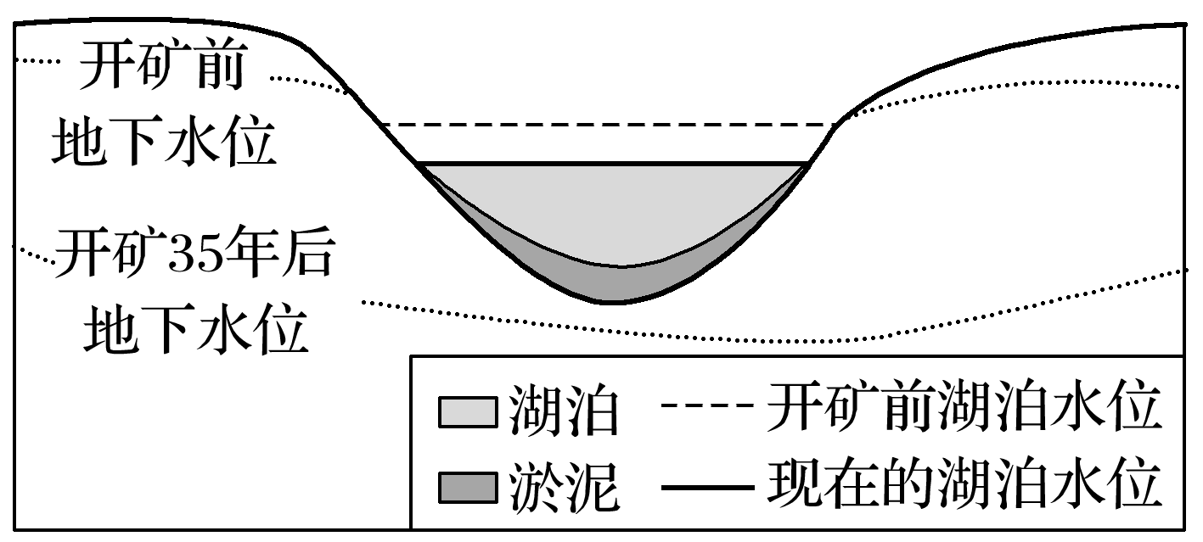

7．一年中该矿区地下水位最高的季节是(　　)

A．春季 B．夏季

C．秋季 D．冬季

8．随着煤炭的开采，湖泊干涸速度加快的原因是(　　)

①区域年降水量减少　②湖泊渗漏水量增多　③地下水补给减少　④湖底淤泥厚度增加

A．①② B．②③

C．③④ D．①④

9．为减缓该区域地下水位下降的趋势，下列措施最可行的是(　　)

A．积极植树造林，涵养地下水

B．收集矿井积水，直灌地下水

C．修建人工湖泊，补给地下水

D．减少耕地面积，节约地下水

**【能力提升】**

生态红线是指对生态、经济、社会可持续发展具有重要意义，必须严格管理的空间边界线。下表为“某年南京市部分生态红线区域面积统计表”。据此完成10～11题。

|  |  |  |  |
| --- | --- | --- | --- |
| 类型 | 总面积(km2) | 类型 | 总面积(km2) |
| 风景名胜区 | 373.16 | 生态绿地 | 134.70 |
| 洪水调蓄区 | 32.61 | 饮用水水源保护区 | 221.85 |
| 森林公园 | 211.30 | 重要湿地 | 127.42 |

10.下列说法正确的是(　　)

A．生态红线区兼有生态、经济效益

B．设置生态红线的主要目的是划定城市边界

C．生态红线区决定南京环境承载力

D．设置生态红线区将阻碍南京城市面积扩大

11．保护生态红线区对南京城市环境的意义是(　　)

A．调节城市气候，扩大昼夜温差

B．影响城市水循环，地表径流变化增大

C．保护生物多样性，改变植被类型

D．提高环境自净能力

12．阅读下列材料，回答相关问题。(14分)

材料一　在发展经济的同时，我国不断加大对工业污染治理的投资力度，政府通过政策引导企业减少污染排放，避免“先污染，后治理”。

材料二　2001～2005年中国工业污染治理投资来源构成表。

|  |  |  |  |  |
| --- | --- | --- | --- | --- |
| 年份 | 投资总额(亿元) | 国家预算内资金(%) | 企业自筹资金(%) | 其他(%) |
| 2001 | 174.48 | 20.83 | 4.29 | 74.88 |
| 2002 | 188.37 | 22.28 | 4.25 | 73.47 |
| 2003 | 221.79 | 8.45 | 64.00 | 27.55 |
| 2004 | 308.11 | 4.50 | 73.81 | 21.69 |
| 2005 | 458.19 | 1.70 | 78.93 | 19.37 |

1. 分析表中数据，指出我国工业污染治理投资来源的变化趋势。(4分)
2. 通过表中数据判读我国污染治理责任的变化。(4分)

(3)企业应如何避免“先污染，后治理”？(6分)

13．(2021·山东济南模拟)阅读下列材料，回答相关问题。(12分)

分属不同行政区的河流，污染和治理往往很难统筹协调。源于安徽省的新安江，为钱塘江正源，是浙江省最大河流。2012年，安徽、浙江以水质“约法”，共同设立环境补偿基金。两省之间，若年度水质达到考核标准，则浙江拨付给安徽1亿元人民币；若年度水质达不到考核标准，则安徽拨付给浙江1亿元人民币。经过近几年的实践，新安江生态补偿机制被确认是协调“绿水青山”保护者与“金山银山”受益者之间利益调配的有效机制。

1. 指出新安江生态补偿机制的益处。(4分)
2. 推测安徽省治理新安江可能采取的措施。(8分)

14．(2021·贵州六盘水模拟)阅读图文资料，完成下列要求。(10分)

红树林是生长在热带、亚热带海岸潮间带，受周期性潮水浸淹，以红树植物为主体的常绿灌木或乔木组成的潮滩沼泽木本生物群落。红树林不仅具有强大的生态服务功能，而且还能对海堤和陆上生产起到保护作用。在生态文明建设的引导下，我国雷州半岛沿海实施了红树林生态系统恢复工程，成效显著。

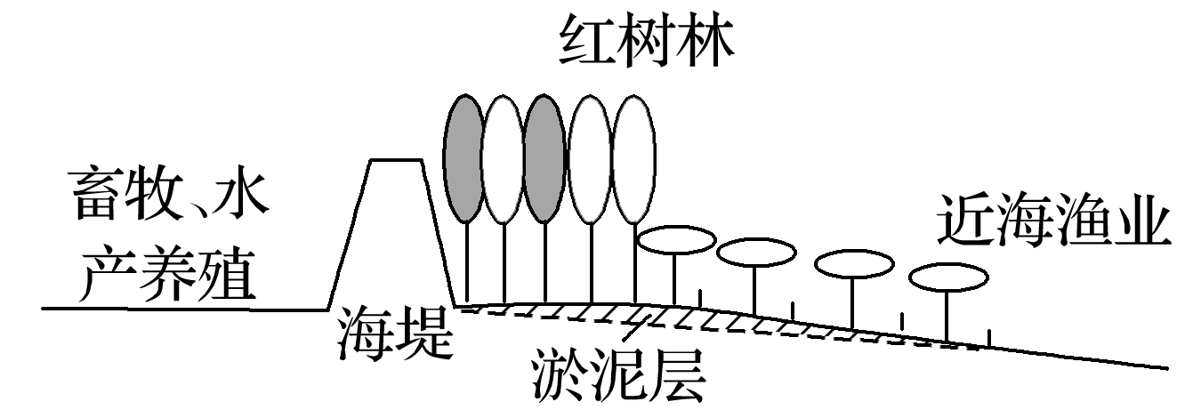

说明雷州半岛红树林生态系统对沿海海堤、农业生产所起到的保护作用及带来的生态效益。

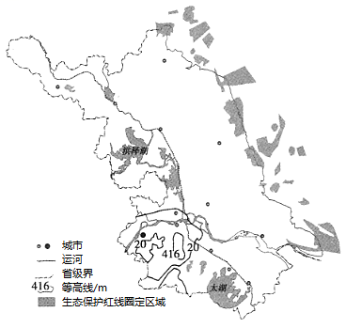**【补充练习】**

生态保护红线是指在自然生态服务功能、环境质量安全、自然资源利用等方面，实行严格保护的空间边界与管理限值，是保障和维护国家生态安全的底线和生命线。生态保护红线所圈定的空间范围是具有重要生态功能、必须强制性保护的区域。下图为江苏省生态保护红线圈定区城分布图。读图完成15-16题。

15．下列关于江苏省生态保护红线圈定区域分布特点的叙述，正确的有（ ）

A．陆上水域面积大于海上水域面积

B．山地丘陵地区面积大于平原地区面积

C．沿海滩涂面积占比较高

D．生态保护红线圈定区域主要集中在江苏南部地区

16．苏南地区保障生态环境安全的措施有（ ）

①确保人口、经济布局与资源环境承载力相适应

②加快土地资源开发利用，增强经济产出能力

③涉及的生态系统各部门采取分块式管理方式

④通过现代信息技术加强对生态保护红线圈定区域的动态监管和监测

A．①② B．②③ C．①④ D．③④

我国于2018年1月1日施行《中华人民共和国环境保护税法》。辽宁、吉林、安徽和新疆等地明确应纳大气污染物和水污染物适用税额按照《中华人民共和国环境保护税法》确定的最低限额征收，而北京、天津、河北等地普遍对大气污染物和水污染物执行较高的适用税额。据此完成下面17-18题。

17．京津冀等地执行较高的大气污染物和水污染物税额的主要原因是（ ）

A．排污总量大 B．环境压力大C．环境容量大 D．经济实力强

18．征收环境保护税对我国实现经济可持续发展的意义是（ ）

A．降低企业成本 B．增加政府税收 C．减少原料投入 D．促进产业转型

19．阅读图文材料，完成下列要求。（24分）

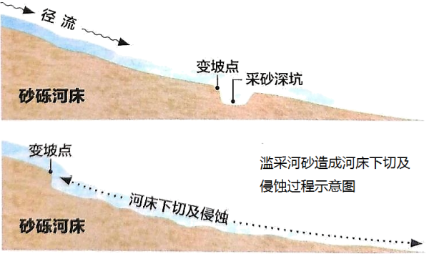河砂的粒径和磨圆度适中，受力合理，杂质少，是天生的“建筑伴侣”。河流是天然的流动建材厂,粒径不同的砂石及泥沙会富集沉积在特定河段及河床分层中，有规律可循，但再生周期较长。近年来，巨量超采盗采使得一些富集优质砂资源的河湖遭受重创，建筑用砂价格暴涨，各地区出台了禁采河砂的政策。现在，砂子家族的新成员―机制砂正在登上应用舞台并大规模使用。机制砂原料来源广泛，除了各种岩石，还可以利用建筑废料和矿山尾矿。

1. 试对“河流是天然的流动建材厂”作出合理解释。
2. 根据材料，推断大量采砂深坑出现造成的不利影响。

(3)河砂巨量超采盗采问题突出，请你为解决该问题提出合理建议。